第1关：基本测试

测试内容：

8位二进制数据加密解密

10位二进制密钥

GUI界面交互测试

GUI界面：

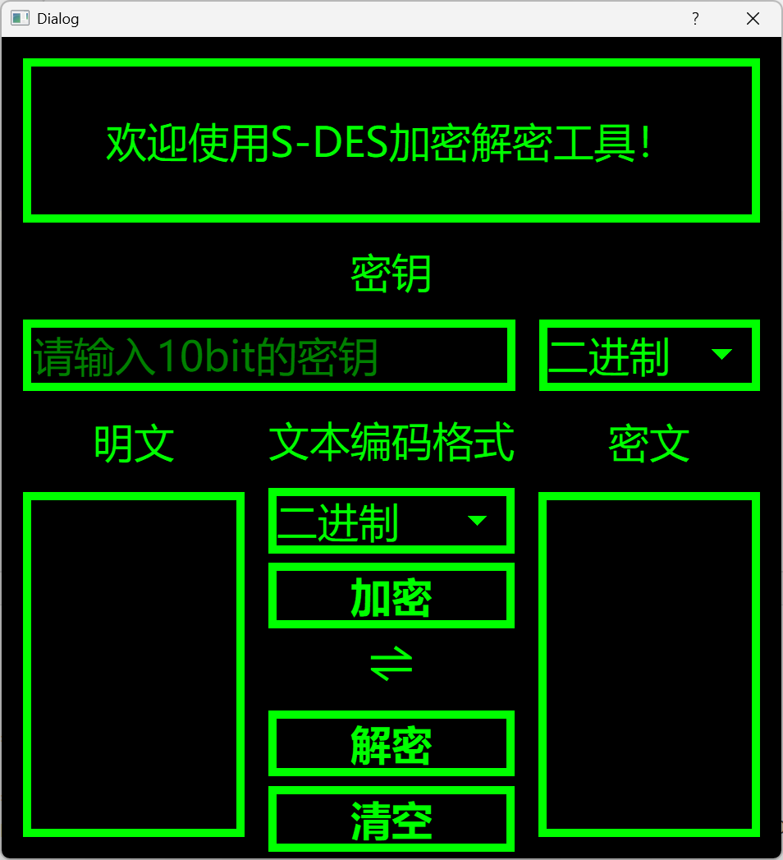

10bit二进制密钥对8bit二进制编码格式明文加密：

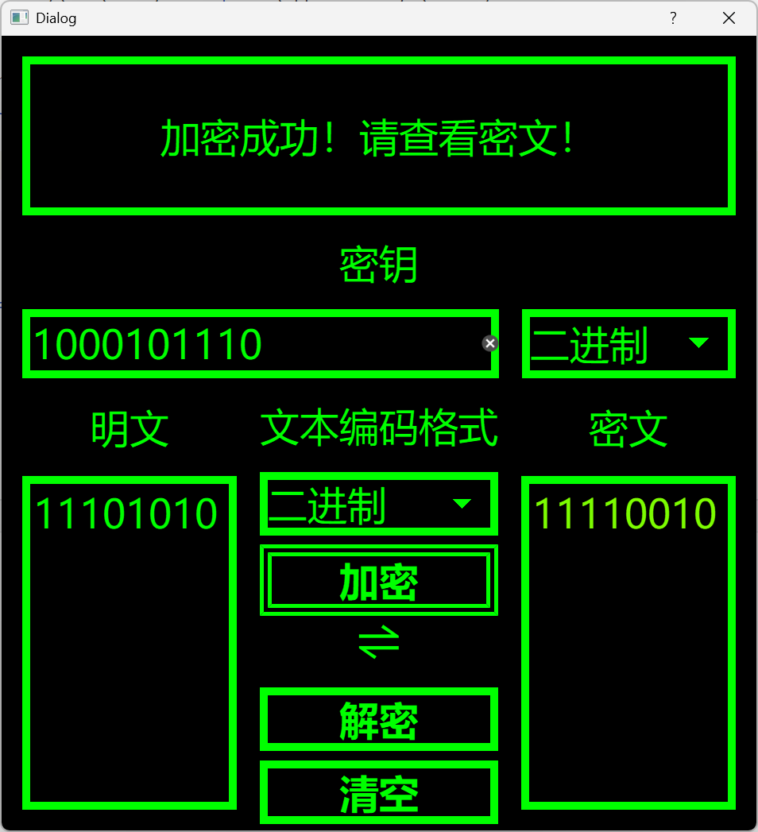

解密：

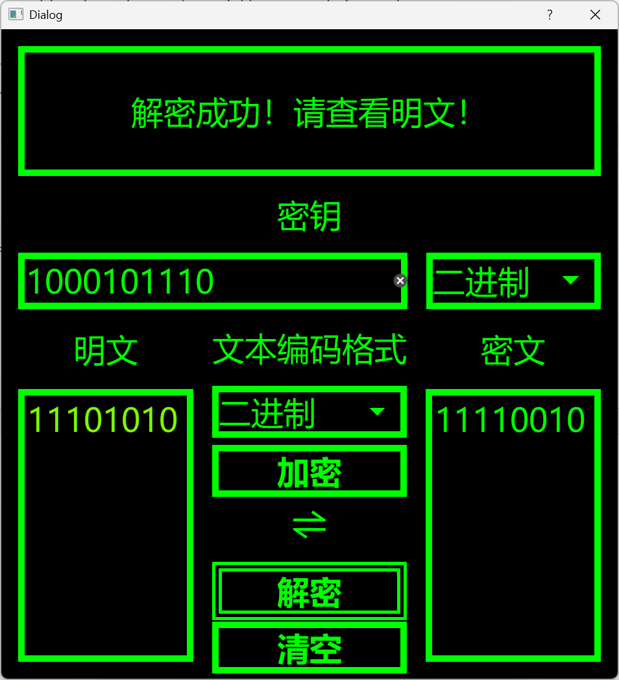

密钥和明文编码格式可以为二进制，十进制，十六进制，ASCII码：

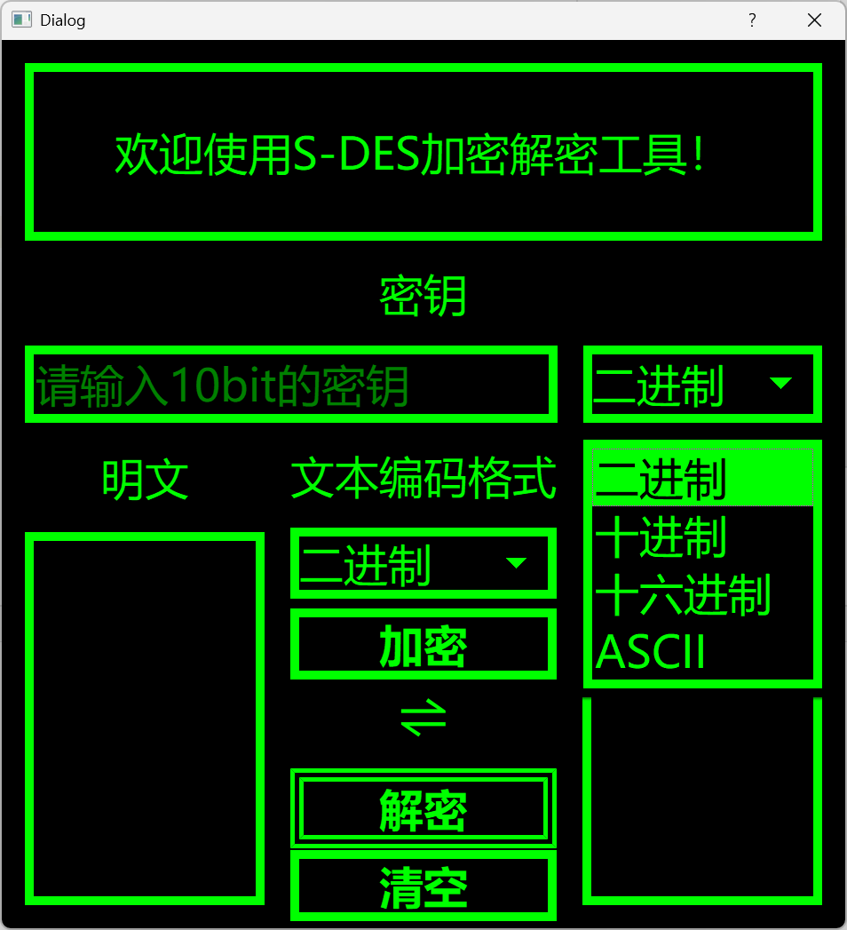

第2关：交叉测试

1. B组同学编写的程序对明文P进行加密得到相同的密文C：



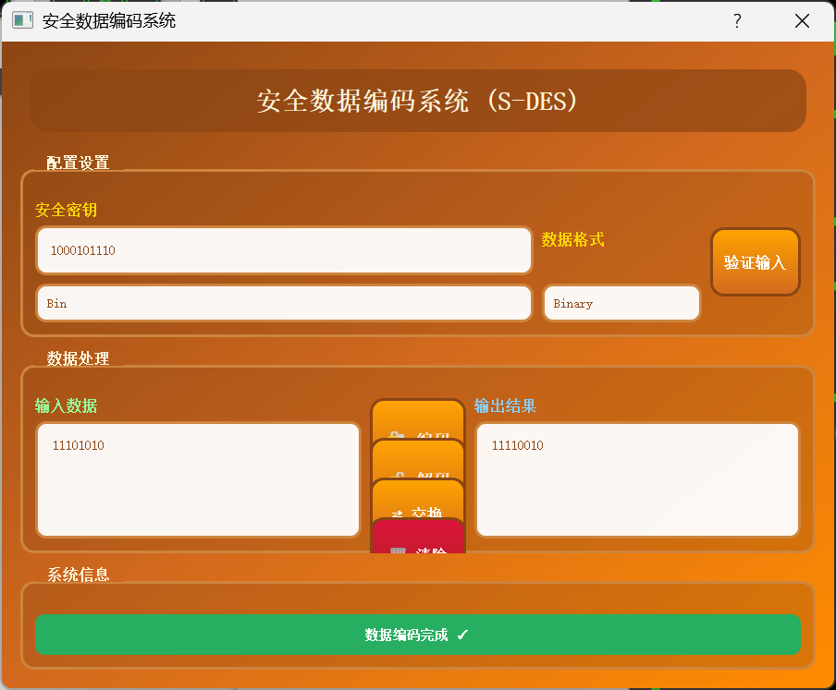

B组同学接收到A组程序加密的密文C，使用B组程序进行解密可得到与A相同的P：

  
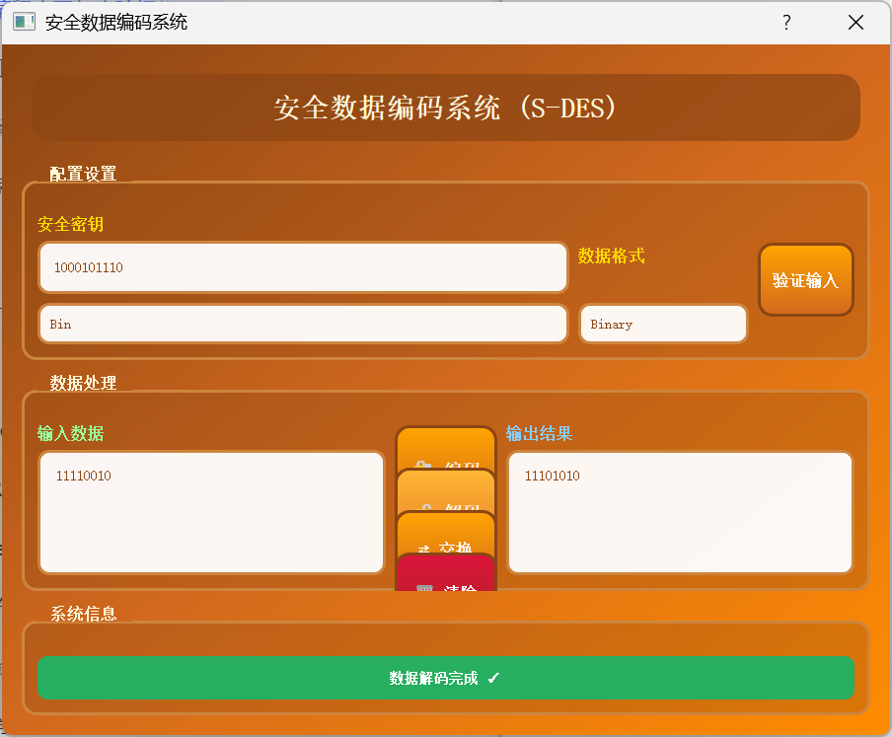

第3关：扩展功能

测试内容：

数据输入可以是ASCII编码字符串(分组为1 Byte)，对应地输出也可以是ACII字符串

二进制密钥，ASCII编码字符串输入，加密：

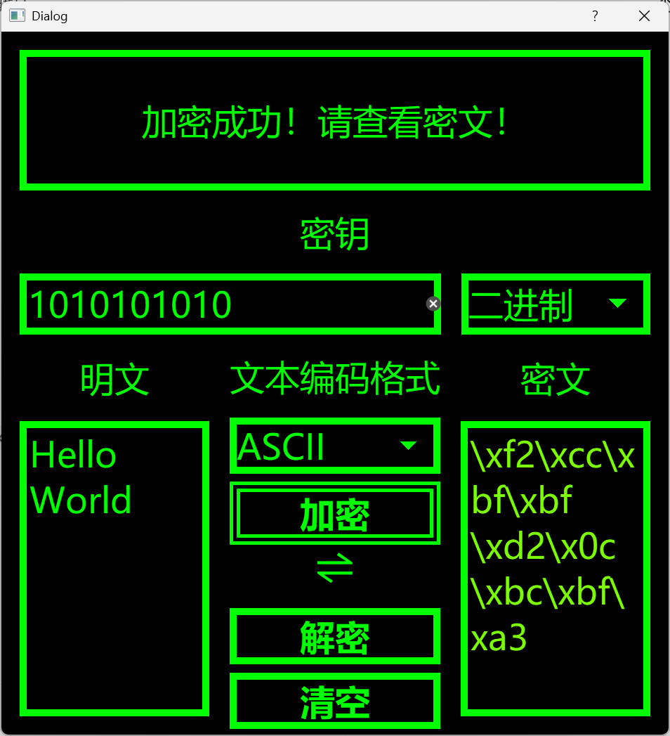

解密：

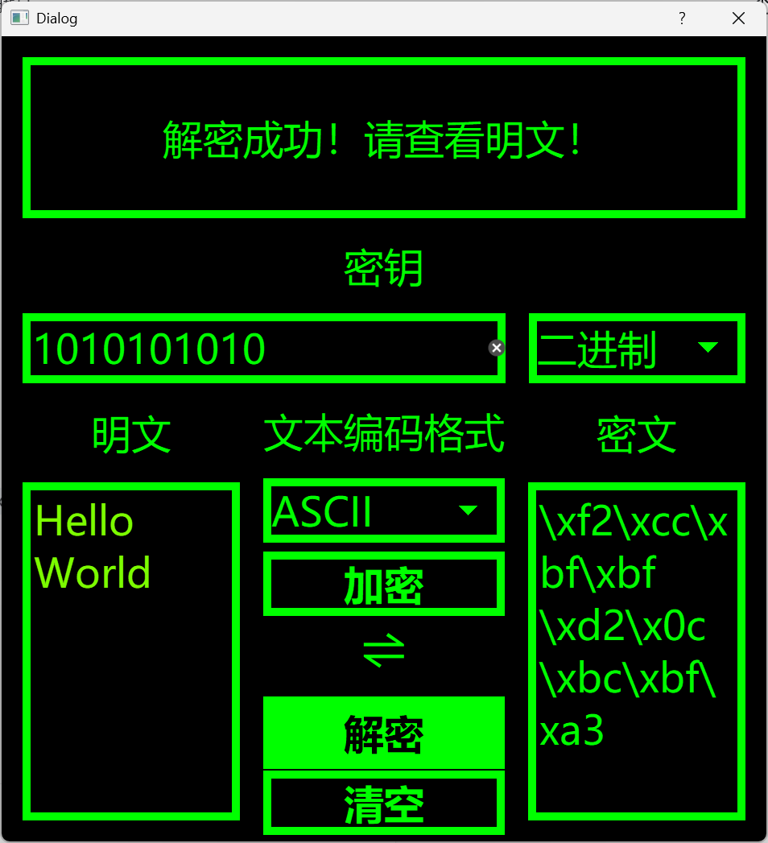

ASCII编码密钥加密特殊字符串：

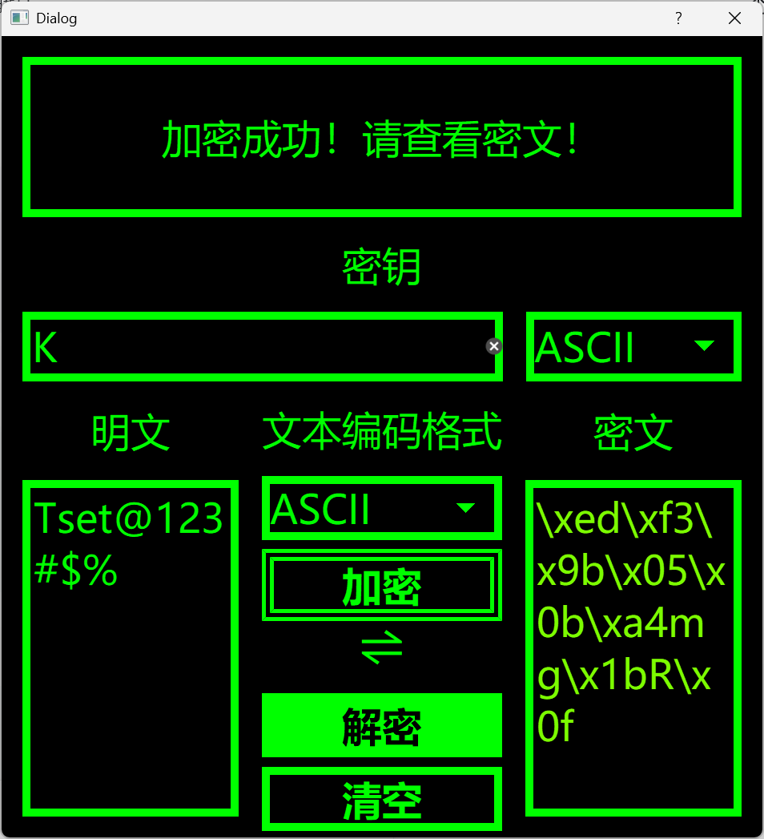

解密：

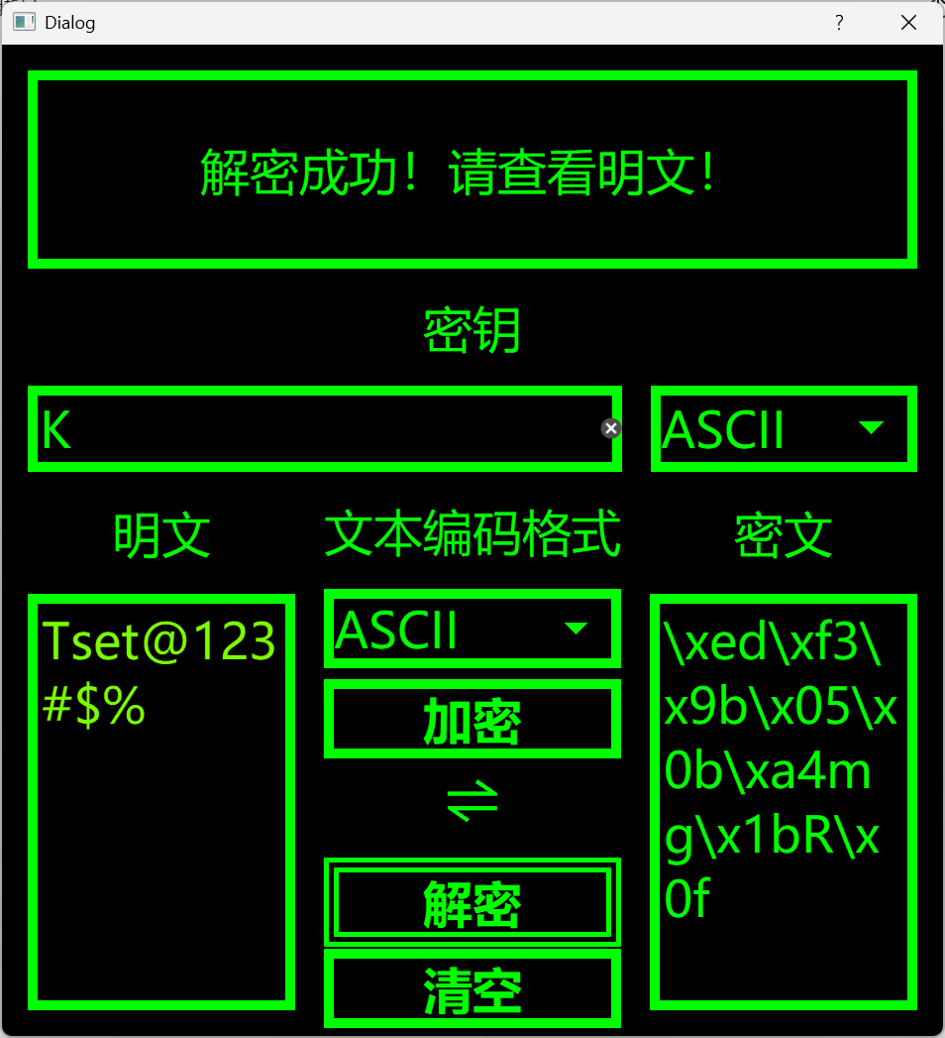

第4关：暴力破解

测试内容：

已知明密文对，暴力破解密钥

多线程提升效率

生成破解过程动画

密钥空间：1024个可能密钥

测试用例：{明文: [00010111], 密文: [01110011], 真实密钥: [0010000001]}

破解方式：顺序暴力搜索

破解过程如图：

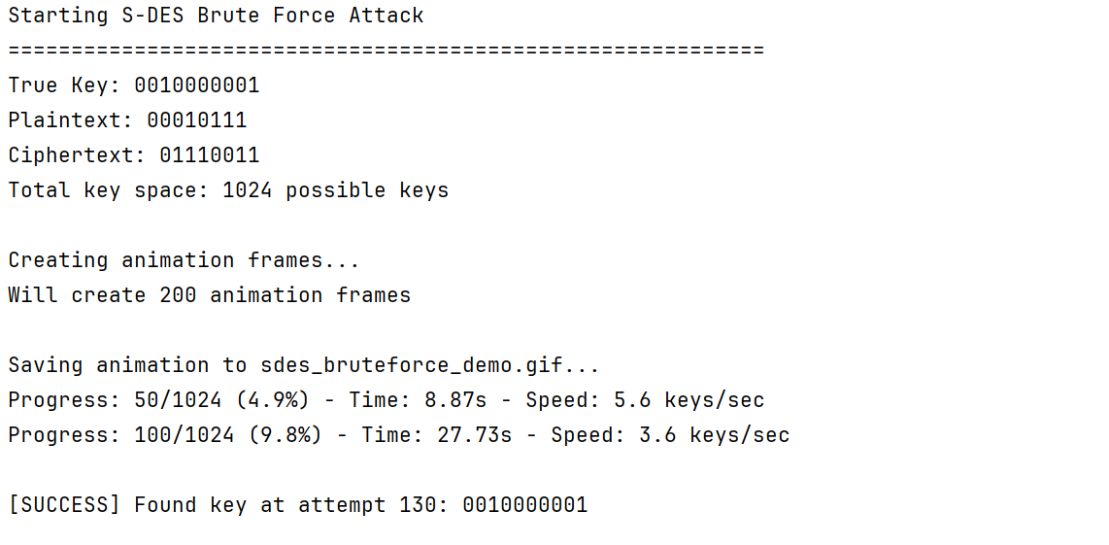尝试50个密钥时：耗时8.87秒，速度5.6密钥/秒

尝试100个密钥时：耗时27.73秒，速度降至3.6密钥/秒

在第130次尝试时找到正确密钥 0010000001

性能统计如图：

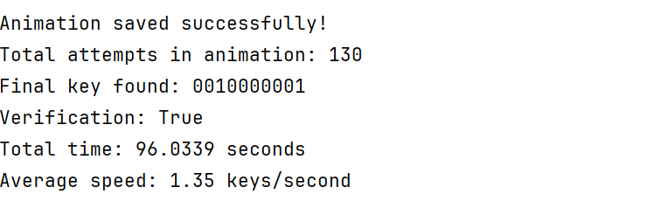

动画效果：  
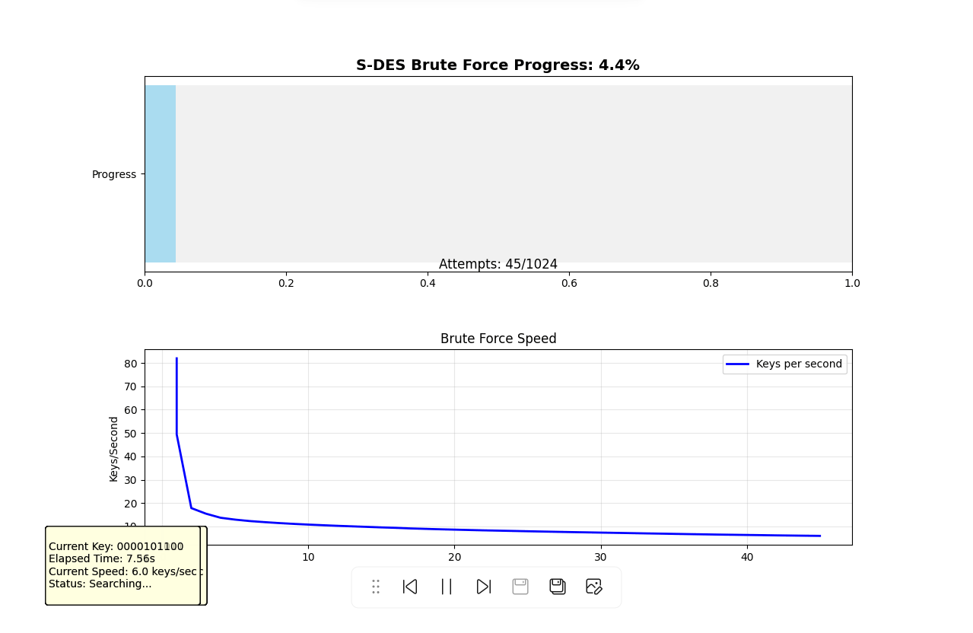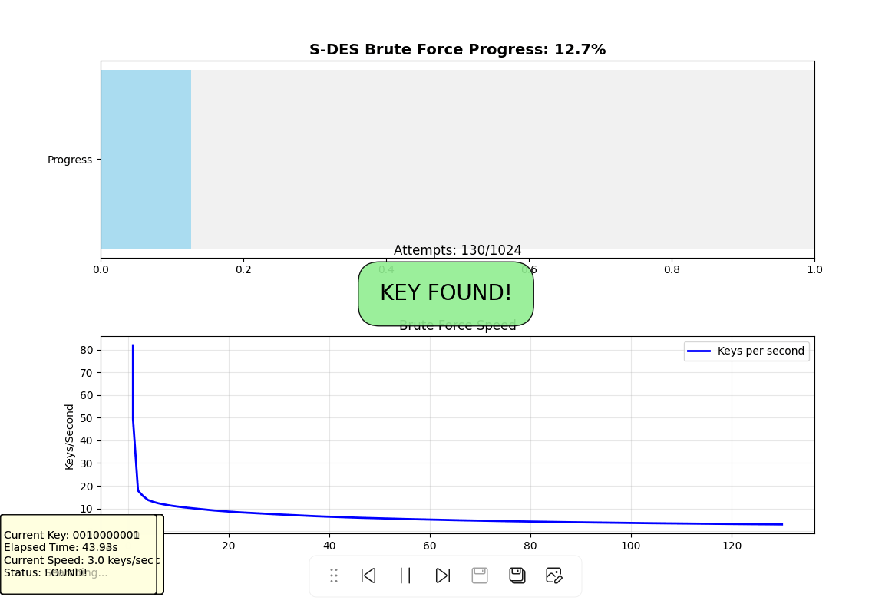

第5关：封闭测试

通过暴力破解有时可以找到不同的秘钥，有时找到的秘钥与预期相同

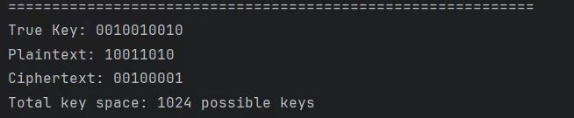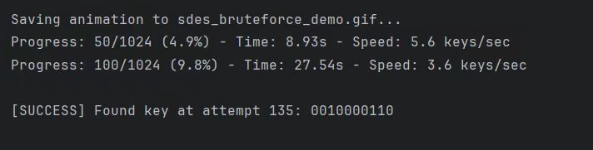

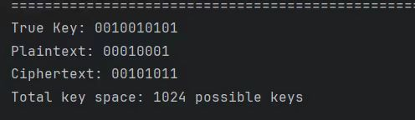

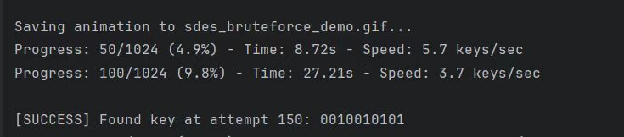

说明对应明文空间任意给定的明文分组P_n，会出现选择不同的密钥K_i不等于K_j加密得到相同密文C_n﻿的情况